Guía práctica: Automatización geoespacial con ArcPy
Aplicación funcional para análisis de migración del ganso de frente blanca y variables de viento
Viviana Andrea Peña Gonzalez
2026-05-26
Tabla de contenidos

1. Información general

1.1 Nombre de la práctica
Aprender ArcPy a partir de una aplicación funcional: evaluación de la influencia del viento en el comportamiento de movimiento de aves migratorias, usando como caso el ganso de frente blanca.

1.2 Propósito de la guía
Esta guía documenta el desarrollo, ejecución y análisis de una herramienta de geoprocesamiento construida con ArcPy para ArcGIS Pro. El flujo se basa en una aplicación funcional que trabaja con rutas migratorias, puntos GPS, variables de viento, filtros secuenciales, segmentación dinámica, estadística descriptiva, correlación, regresión lineal y generación de reportes cartográficos.

1.3 Objetivos
- Explorar una geodatabase de trabajo mediante funciones básicas de ArcPy.
- Comprender la estructura de una herramienta de geoprocesamiento configurada en un Toolbox de ArcGIS Pro.
- Ejecutar filtros espaciales, temporales y atributivos sobre puntos de migración.
- Generar salidas vectoriales, estadísticas, gráficas y mapas exportados.
- Analizar los resultados obtenidos y documentar evidencias mediante imágenes, tablas y fragmentos de código.

1.4 Pregunta orientadora
¿Cómo influye la velocidad y dirección del viento en el comportamiento de movimiento de aves migratorias individuales?

2. Contexto teórico

2.1 Variables del modelo
La herramienta trabaja con variables espaciales, ambientales y cinemáticas asociadas a los puntos GPS y a las rutas migratorias.
Variable | Campo o fuente | Descripción
Identificador del ave | bird_name | Nombre o código del individuo
Tiempo | timestamp | Fecha y hora del registro
Distancia acumulada | distancemts | Medida acumulada sobre la ruta
Velocidad terrestre del ave | vg_mtss | Velocidad de desplazamiento del ave
Componente horizontal del viento | u | Componente oeste-este
Componente vertical del viento | v | Componente sur-norte
Velocidad del viento | vw_mtss | Magnitud del vector de viento
Soporte del viento | ws_mtss | Componente del viento en la dirección del ave
Viento cruzado | wc_mtss | Componente perpendicular a la dirección del ave
Velocidad en el aire | va_mtss | Velocidad estimada del ave respecto al aire

2.2 Modelo estadístico
El modelo de referencia evalúa la relación entre la velocidad del ave y los componentes del viento mediante una regresión lineal:
$$V_{g}=V_{a}+C_{1}W_{s}+C_{2}W_{c}+C_{3}\left(W_{s}⋅W_{c}\right)$$
Donde:
- $V_{g}$ corresponde a la velocidad terrestre del ave.
- $V_{a}$ corresponde a la velocidad del ave respecto al aire.
- $W_{s}$ corresponde al soporte del viento.
- $W_{c}$ corresponde al viento cruzado.
- $W_{s}⋅W_{c}$ corresponde al término de interacción entre soporte y viento cruzado.

3. Datos de entrada

3.1 Geodatabase de trabajo
Ruta de trabajo:
C:\PIG\Test.gdb
Capas principales:
Recurso | Ruta esperada | Uso
Rutas migratorias | C:\PIG\Test.gdb\lines_routes_distancemts_3857 | Segmentación dinámica y rutas lineales
Puntos GPS | C:\PIG\Test.gdb\points_3857 | Registros individuales de aves y variables ambientales
Script principal | C:\PIG\goose_tool.py | Herramienta principal de ArcPy
Toolbox | Test.tbx | Interfaz de ejecución en ArcGIS Pro

3.2 Evidencia de datos cargados
Inserte aquí una captura de la geodatabase, las capas base y el proyecto de ArcGIS Pro.
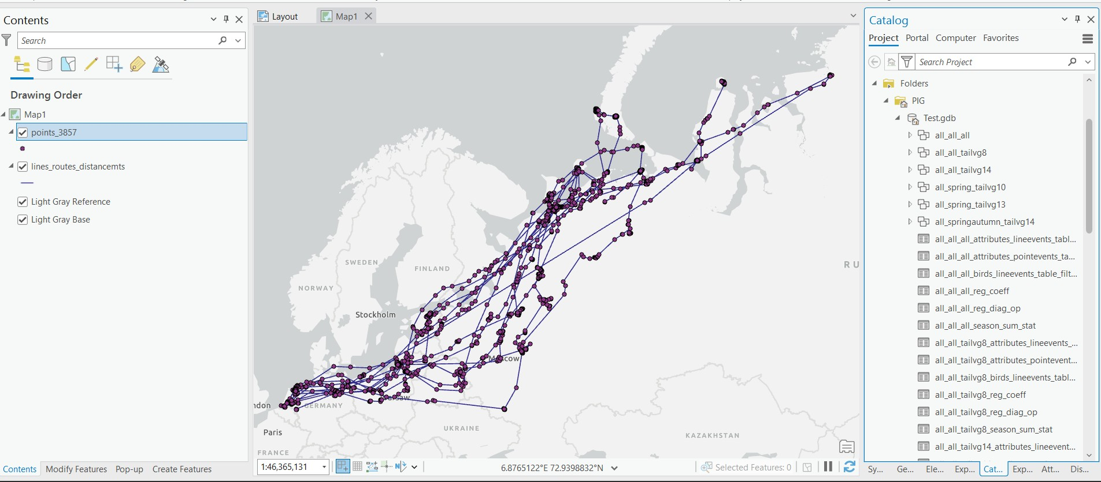
Figura 1: Evidencia de la geodatabase y capas base
Análisis de los datos:
La capa points_3857 debe contener los campos timestamp, bird_name, distancemts, vg_mtss, vw_mtss, ws_mtss, wc_mtss y va_mtss. La capa de rutas debe tener el campo distancemts con la medida acumulada.
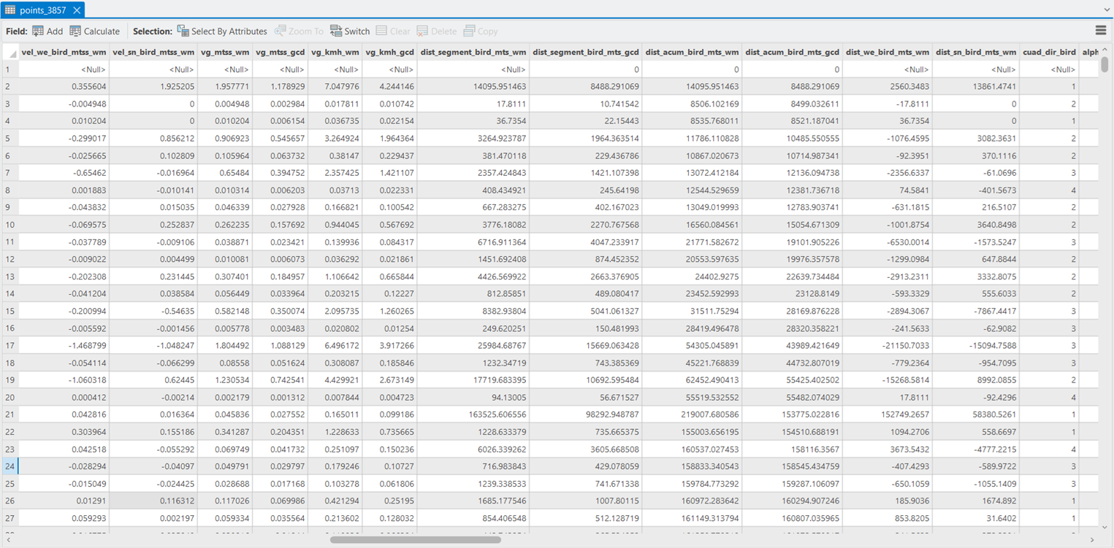
Figura 2: Detalle de campos en points_3857

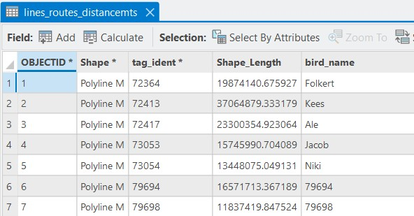
Figura 3: Detalle de campos en lines_routes_distancemts_3857
Se observan 7 aves distintas, con registros entre marzo y junio de 2007. Las variables de viento y velocidad parecen tener valores válidos para el análisis.

4. Configuración inicial del entorno
import arcpy
import os
arcpy.env.workspace = r"C:\PIG\Test.gdb"
arcpy.env.overwriteOutput = True
print("Entorno de ArcPy inicializado correctamente.")
print("Workspace:", arcpy.env.workspace)
Resultado:
La geodatabase Test.gdb quedó configurada como workspace activo.
Entorno de ArcPy inicializado correctamente.
Workspace: C:\PIG\Test.gdb

5. Fase 1. Fundamentos y exploración del workspace

5.1 Pregunta 1. ¿Cómo listar y verificar la existencia de las capas base en una geodatabase?

5.1.1 Concepto
ArcPy es un paquete de Python que permite interactuar con ArcGIS Pro. Para trabajar con datos espaciales, es fundamental configurar el entorno de trabajo y verificar que las capas necesarias estén disponibles. La función arcpy.ListFeatureClasses() devuelve una lista de las clases de entidad presentes en el workspace, lo que facilita confirmar la existencia de las capas base antes de ejecutar cualquier análisis.
Modulos, es un conjunto de clases, funciones y herramientas predefinidas que permiten realizar tareas específicas. En este caso, arcpy es el módulo principal para la manipulación de datos geoespaciales en ArcGIS Pro.
Algunos modulos especializacion de arcpy son: - arcpy.geocoding: este modulo se utiliza para realizar tareas relacionadas con la geocodificación, como convertir direcciones en coordenadas geográficas o viceversa. - arcpy.analysis: proporciona herramientas para realizar análisis espaciales, como superposición, proximidad, interpolación y topología. - arcpy.conversion; se utiliza para convertir datos entre diferentes formatos, como pasar de datasets a feature classes, o de tablas a capas.

5.1.2 Código
import arcpy
arcpy.env.workspace = r"C:\PIG\Test.gdb"
puntos = arcpy.ListFeatureClasses(feature_type="Point")
lineas = arcpy.ListFeatureClasses(feature_type="Line")
print("Clases de entidad de puntos:", puntos)
print("Clases de entidad de líneas:", lineas)

5.1.3 Evidencia
Figura 4: Listado de clases de entidad de punto y línea

5.1.4 Análisis
Aparecen las capas esperadas: points_3857 para puntos y lines_routes_distancemts_3857 para líneas. Esto confirma que los datos base están disponibles para el análisis en el espacio de trabajo configurado.

5.2 Pregunta 2. ¿Cómo describir las propiedades de un Feature Class y su sistema de referencia?

5.2.1 Concepto
La función arcpy.Describe() permite consultar propiedades del dataset, como tipo de geometría, campo identificador y sistema de coordenadas.

5.2.2 Código
import arcpy
arcpy.env.workspace = r"C:\PIG\Test.gdb"
capa_puntos = "points_3857"
desc = arcpy.Describe(capa_puntos)
print(f"Nombre de la entidad: {desc.name}")
print(f"Tipo de geometría: {desc.shapeType}")
print(f"Campo ID interno: {desc.OIDFieldName}")
print(f"Sistema de coordenadas: {desc.spatialReference.name}")
print(f"Unidades lineales: {desc.spatialReference.linearUnitName}")

5.2.3 Evidencia
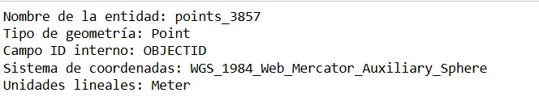
Figura 5: Descripción de la capa points_3857

5.2.4 Análisis
El sistema de referencia es importante para medir distancias y ángulos locales. En este caso, la capa points_3857 está en Web Mercator, un sistema proyectado común para datos web pero que puede introducir distorsiones en áreas grandes. Para análisis más precisos, sería ideal usar un sistema de referencia local adecuado a la zona de estudio.

5.3 Pregunta 3. ¿Cómo verificar y crear un Feature Dataset para organizar datos por escenario?

5.3.1 Concepto
Un Feature Dataset permite agrupar salidas vectoriales bajo un mismo sistema de referencia. En esta guía se usa para guardar resultados por escenario, por ejemplo spring, autumn o un escenario personalizado.

5.3.2 Código
import arcpy
import os
gdb_path = r"C:\PIG\Test.gdb"
dataset_name = "autumn"
referencia_capa = os.path.join(gdb_path, "points_3857")
dataset_completo = os.path.join(gdb_path, dataset_name)
if arcpy.Exists(dataset_completo):
print(f"El Feature Dataset '{dataset_name}' ya existe.")
else:
spatial_ref = arcpy.Describe(referencia_capa).spatialReference
arcpy.management.CreateFeatureDataset(
out_dataset_path=gdb_path,
out_name=dataset_name,
spatial_reference=spatial_ref
)
print(f"Feature Dataset '{dataset_name}' creado correctamente.")

5.3.3 Evidencia
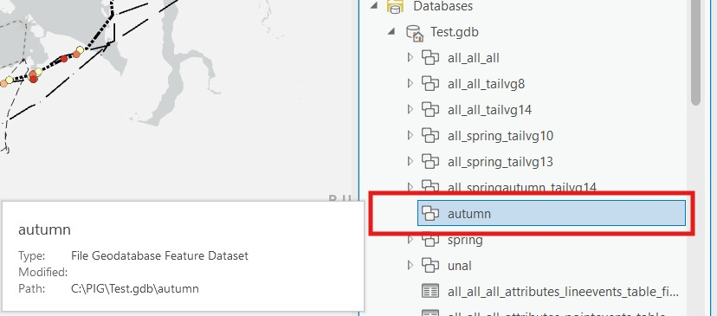
Figura 6: Creación o verificación del Feature Dataset

5.3.4 Análisis
Para este caso el dataset fue creado, no existia. En este caso es util separar las salidas por escenario para mantener una organización clara de los resultados, facilitar la gestión de datos y evitar confusiones entre diferentes conjuntos de resultados. Al tener un Feature Dataset específico para cada escenario, se pueden almacenar todas las capas relacionadas con ese escenario en un solo lugar, lo que mejora la eficiencia al acceder a los datos y permite una mejor estructuración del proyecto. Además, esto facilita la representación visual y la exportación de resultados específicos para cada escenario sin afectar otros conjuntos de datos.

5.4 Pregunta 4. ¿Cómo listar los campos de una tabla y conocer sus tipos de datos?

5.4.1 Concepto
arcpy.ListFields() permite inspeccionar la estructura de atributos. Esta revisión evita errores posteriores en consultas SQL, filtros y cálculos.

5.4.2 Código
import arcpy
arcpy.env.workspace = r"C:\PIG\Test.gdb"
campos = arcpy.ListFields("points_3857")
print("Estructura de campos:")
for campo in campos:
print(f"Campo: {campo.name} | Tipo: {campo.type} | Longitud: {campo.length}")

5.4.3 Evidencia
Estructura de campos:
Campo: OBJECTID | Tipo: OID | Longitud: 4
Campo: Shape | Tipo: Geometry | Longitud: 0
Campo: timestamp | Tipo: String | Longitud: 254
Campo: long | Tipo: Double | Longitud: 8
Campo: lat | Tipo: Double | Longitud: 8
Campo: sensor_typ | Tipo: String | Longitud: 254
Campo: individual | Tipo: String | Longitud: 254
Campo: tag_ident | Tipo: String | Longitud: 254
Campo: ind_ident | Tipo: String | Longitud: 254
Campo: study_name | Tipo: String | Longitud: 254
Campo: utm_east | Tipo: Double | Longitud: 8
Campo: utm_north | Tipo: Double | Longitud: 8
Campo: utm_zone | Tipo: String | Longitud: 254
Campo: distancemts | Tipo: Double | Longitud: 8
Campo: distancemts_wm | Tipo: Double | Longitud: 8
Campo: timestamp_string | Tipo: String | Longitud: 40
Campo: bird_name | Tipo: String | Longitud: 15
Campo: vel_wind_sn_v_mtss | Tipo: Double | Longitud: 8
Campo: vel_wind_we_u_mtss | Tipo: Double | Longitud: 8
Campo: cuad_vel_wind | Tipo: SmallInteger | Longitud: 2
Campo: alpha_wind_e | Tipo: Double | Longitud: 8
Campo: alphavw_dir_wind_e | Tipo: Double | Longitud: 8
Campo: vw_mtss | Tipo: Double | Longitud: 8
Campo: date | Tipo: String | Longitud: 15
Campo: time | Tipo: String | Longitud: 15
Campo: datetime | Tipo: String | Longitud: 30
Campo: deltatime_seg | Tipo: Double | Longitud: 8
Campo: month | Tipo: String | Longitud: 2
Campo: month_day | Tipo: String | Longitud: 6
Campo: season | Tipo: String | Longitud: 15
Campo: hour | Tipo: String | Longitud: 2
Campo: vel_we_bird_mtss_wm | Tipo: Double | Longitud: 8
Campo: vel_sn_bird_mtss_wm | Tipo: Double | Longitud: 8
Campo: vg_mtss_wm | Tipo: Double | Longitud: 8
Campo: vg_mtss_gcd | Tipo: Double | Longitud: 8
Campo: vg_kmh_wm | Tipo: Double | Longitud: 8
Campo: vg_kmh_gcd | Tipo: Double | Longitud: 8
Campo: dist_segment_bird_mts_wm | Tipo: Double | Longitud: 8
Campo: dist_segment_bird_mts_gcd | Tipo: Double | Longitud: 8
Campo: dist_acum_bird_mts_wm | Tipo: Double | Longitud: 8
Campo: dist_acum_bird_mts_gcd | Tipo: Double | Longitud: 8
Campo: dist_we_bird_mts_wm | Tipo: Double | Longitud: 8
Campo: dist_sn_bird_mts_wm | Tipo: Double | Longitud: 8
Campo: cuad_dir_bird | Tipo: SmallInteger | Longitud: 2
Campo: alpha_dir_bird_e | Tipo: Double | Longitud: 8
Campo: alphavg_dir_bird_e | Tipo: Double | Longitud: 8
Campo: alpha_vg_vw | Tipo: Double | Longitud: 8
Campo: ws_mtss | Tipo: Double | Longitud: 8
Campo: wc_mtss | Tipo: Double | Longitud: 8
Campo: va_mtss | Tipo: Double | Longitud: 8
Campo: coordx_mts | Tipo: Double | Longitud: 8
Campo: coordy_mts | Tipo: Double | Longitud: 8
Campo: ifdih_veg_cover | Tipo: Double | Longitud: 8
Campo: lvytp_ntree_veg | Tipo: SmallInteger | Longitud: 2
Campo: ifdpl_rel_hum_1000 | Tipo: Single | Longitud: 4
Campo: lvytp_tree_cover | Tipo: SmallInteger | Longitud: 2
Campo: elevation_mts | Tipo: SmallInteger | Longitud: 2
Campo: ifdp_spec_hum_1000 | Tipo: Single | Longitud: 4
Campo: ifdp_temperature_1000 | Tipo: Single | Longitud: 4
Campo: lvit_ndvi | Tipo: Single | Longitud: 4
Campo: lvytp_unvegetaded | Tipo: SmallInteger | Longitud: 2
Campo: ifdi_low_veg_cover | Tipo: Single | Longitud: 4
Campo: ifd_soil_water_content | Tipo: Single | Longitud: 4
Campo: vel_wind_sn_v_1000_mtss | Tipo: Double | Longitud: 8
Campo: vel_wind_we_u_1000_mtss | Tipo: Double | Longitud: 8
Campo: vel_wind_sn_v_850_mtss | Tipo: Double | Longitud: 8
Campo: vel_wind_we_u_850_mtss | Tipo: Double | Longitud: 8
Campo: vel_wind_sn_v_600_mtss | Tipo: Double | Longitud: 8
Campo: vel_wind_we_u_600_mtss | Tipo: Double | Longitud: 8
Campo: vel_wind_sn_v_500_mtss | Tipo: Double | Longitud: 8
Campo: vel_wind_we_u_500_mtss | Tipo: Double | Longitud: 8
Campo: vel_wind_sn_v_400_mtss | Tipo: Double | Longitud: 8
Campo: vel_wind_we_u_400_mtss | Tipo: Double | Longitud: 8
Campo: vel_wind_sn_v_200_mtss | Tipo: Double | Longitud: 8
Campo: vel_wind_we_u_200_mtss | Tipo: Double | Longitud: 8
Campo: vel_wind_sn_v_125_mtss | Tipo: Double | Longitud: 8
Campo: vel_wind_we_u_125_mtss | Tipo: Double | Longitud: 8
Campo: FID | Tipo: SmallInteger | Longitud: 2
Campo: wswc_mtss | Tipo: Double | Longitud: 8

5.4.4 Análisis
Identifique los campos necesarios para la herramienta: timestamp, bird_name, distancemts, vg_mtss, vw_mtss, ws_mtss, wc_mtss y va_mtss. Indique si todos existen.
Campo | Tipo | Existe
timestamp | String | Sí
bird_name | String | Sí
distancemts | Double | Sí
vg_mtss | Double | Sí
vw_mtss | Double | Sí
ws_mtss | Double | Sí
wc_mtss | Double | Sí
va_mtss | Double | Sí

5.5 Pregunta 5. ¿Cómo realizar un conteo rápido de registros?

5.5.1 Concepto
arcpy.management.GetCount() devuelve el número de registros de una tabla o capa. Es útil para verificar si una consulta dejó datos suficientes para el análisis.

5.5.2 Código
import arcpy
arcpy.env.workspace = r"C:\PIG\Test.gdb"
resultado_conteo = arcpy.management.GetCount("points_3857")
total = int(resultado_conteo[0])
print(f"Total de registros en points_3857: {total}")

5.5.3 Evidencia
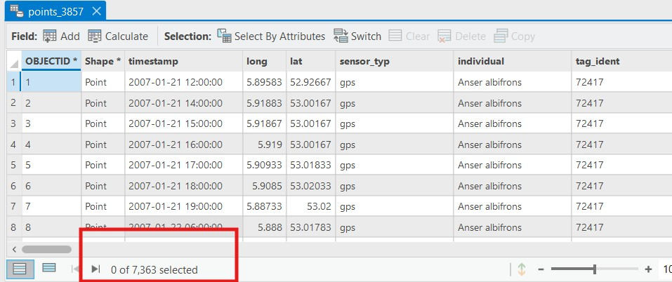
Figura 7: Total de registros
Total de registros en points_3857: 7363

5.5.4 Análisis
El número de puntos disponibles es de 7363, lo cual es un volumen adecuado para aplicar filtros, generar gráficas y realizar regresiones. Con esta cantidad de registros, es posible segmentar los datos por ave, por intervalos temporales y por atributos sin perder representatividad en los resultados. Además, el número de puntos permite obtener estadísticas significativas y visualizar patrones en las gráficas sin que el análisis se vea afectado por un tamaño de muestra insuficiente.

6. Fase 2. Creación de capas temporales y consultas

6.1 Pregunta 6. ¿Cómo crear una capa temporal a partir de un Feature Class?

6.1.1 Código
import arcpy
arcpy.env.workspace = r"C:\PIG\Test.gdb"
arcpy.management.MakeFeatureLayer(
in_features="points_3857",
out_layer="lyr_puntos"
)
print("Capa temporal creada: lyr_puntos")

6.1.2 Evidencia
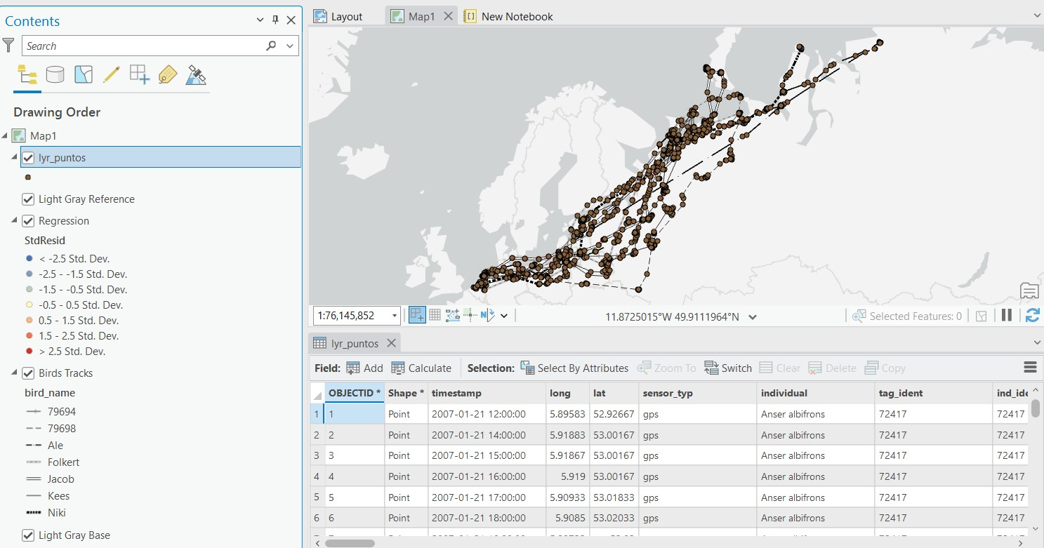
Figura 8: Capa temporal en ArcGIS Pro

6.1.3 Análisis
Una capa temporal permite aplicar filtros y selecciones sin modificar la capa original. En este caso, lyr_puntos se usará para aplicar consultas por ave, por tiempo o por atributos, lo que facilita la gestión de los resultados y evita errores al trabajar directamente sobre la capa base. Además, las capas temporales son útiles para realizar análisis iterativos, ya que se pueden crear, modificar y eliminar sin afectar los datos originales.

6.2 Pregunta 7. ¿Cómo seleccionar registros por ave?

6.2.1 Código
import arcpy
arcpy.env.workspace = r"C:\PIG\Test.gdb"
arcpy.management.MakeFeatureLayer("points_3857", "lyr_puntos")
consulta = "bird_name IN ('Folkert', 'Kees', 'Ale')"
arcpy.management.SelectLayerByAttribute(
in_layer_or_view="lyr_puntos",
selection_type="NEW_SELECTION",
where_clause=consulta
)
conteo = int(arcpy.management.GetCount("lyr_puntos")[0])
print("Registros seleccionados:", conteo)

6.2.2 Evidencia
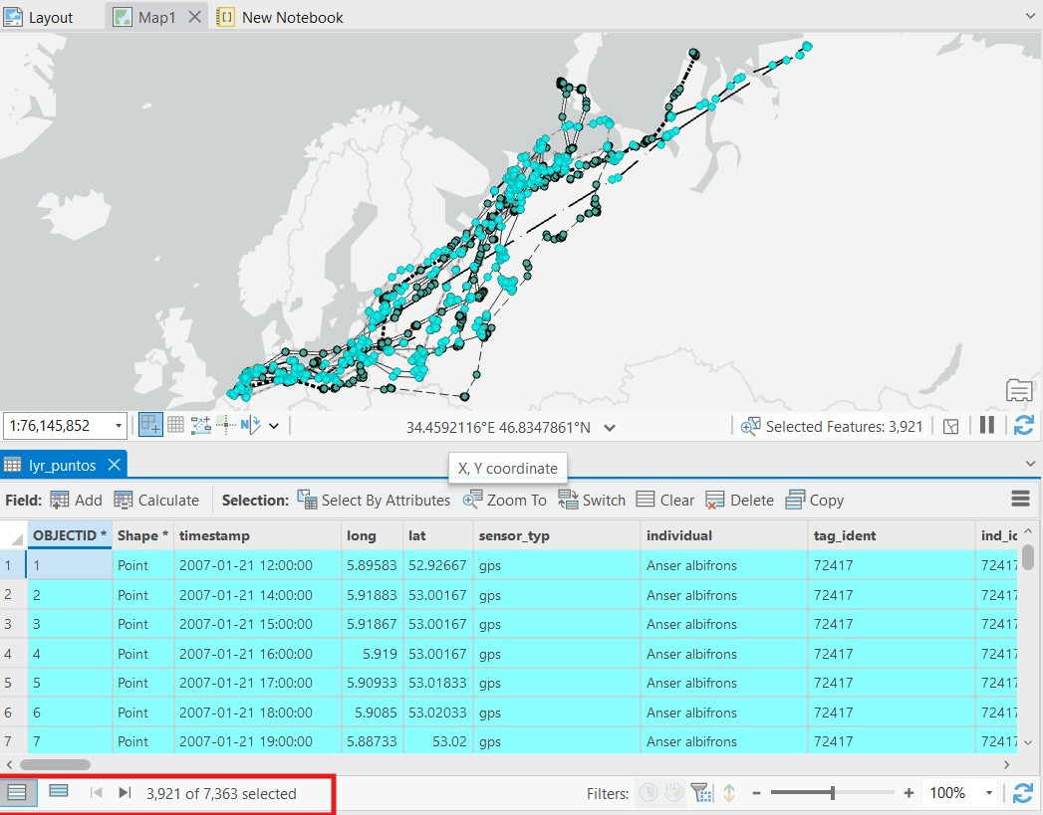
Figura 9: Selección por ave
Registros seleccionados: 3921

6.2.3 Análisis
Por medio de una consulta SQL, se seleccionaron los registros correspondientes a las aves Folkert, Kees y Ale. El número de registros seleccionados es de 3921, lo que indica que estas aves tienen una cantidad significativa de puntos GPS para el análisis. Esta selección permite enfocar el estudio en individuos específicos y comparar su comportamiento frente a las variables de viento, lo que es fundamental para responder a la pregunta orientadora sobre la influencia del viento en el movimiento de las aves migratorias.

6.3 Pregunta 8. ¿Cómo filtrar por intervalo temporal?

6.3.1 Código
import arcpy
arcpy.env.workspace = r"C:\PIG\Test.gdb"
arcpy.management.MakeFeatureLayer("points_3857", "lyr_tiempo")
consulta = (
"timestamp >= timestamp '2007-03-01 00:00:00' "
"AND timestamp <= timestamp '2007-06-01 00:00:00'"
)
arcpy.management.SelectLayerByAttribute(
in_layer_or_view="lyr_tiempo",
selection_type="NEW_SELECTION",
where_clause=consulta
)
conteo = int(arcpy.management.GetCount("lyr_tiempo")[0])
print("Registros dentro del intervalo temporal:", conteo)

6.3.2 Evidencia
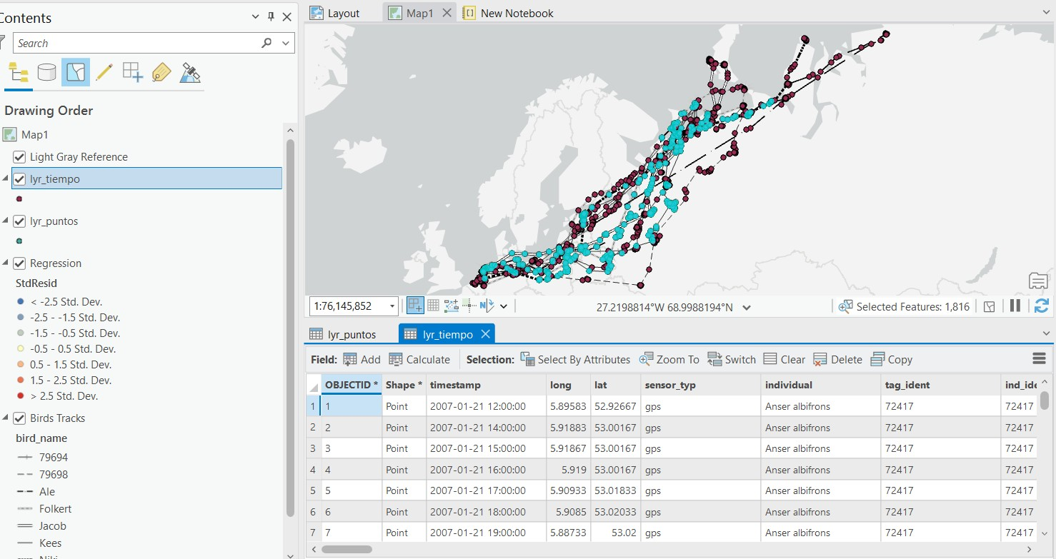
Figura 10: Filtro temporal
Consulta usada:
"timestamp" >= '2007-03-01 00:00:00' AND "timestamp" <= '2007-06-01 00:00:00'
Registros dentro del intervalo temporal: 1816

6.3.3 Análisis
El filtro temporal si parece corresponde con el filtro de primavera. El filtro se construyo de manera algo atipica debido a que los datos de fecha no estan guarfdados como date sino como string, lo que obliga a usar la función timestamp en la consulta SQL para comparar las fechas. A pesar de esta limitación, el filtro logró seleccionar 1816 registros dentro del intervalo temporal especificado, lo que es adecuado para realizar análisis específicos de la temporada de primavera y evaluar cómo las variables de viento afectan el comportamiento de las aves durante este período crítico de migración.

6.4 Pregunta 9. ¿Cómo filtrar por atributos no nulos?

6.4.1 Código
# Solución a la Pregunta 9
import arcpy
# Configurar el espacio de trabajo real
arcpy.env.workspace = r"C:\PIG\Test.gdb"
# 1. Crear la capa temporal en memoria
if arcpy.Exists("lyr_filtro_ambiental"):
arcpy.management.Delete("lyr_filtro_ambiental")
arcpy.management.MakeFeatureLayer("points_3857", "lyr_filtro_ambiental")
# 2. Sentencia compuesta utilizando los nombres de campo reales verificados
sql_compuesta = "vw_mtss IS NOT NULL AND vg_mtss_gcd > 4"
try:
# 3. Ejecutar la selección atributiva sobre la capa temporal
arcpy.management.SelectLayerByAttribute("lyr_filtro_ambiental", "NEW_SELECTION", sql_compuesta)
# 4. Obtener el conteo de registros que cumplen la condición
resultado_conteo = arcpy.management.GetCount("lyr_filtro_ambiental")
total_puntos = int(resultado_conteo.getOutput(0))
print(f"Éxito: Consulta SQL ejecutada correctamente.")
print(f"Puntos que cumplen con el criterio de vuelo activo con datos de viento: {total_puntos}")
except arcpy.ExecuteError:
print("Error de geoprocesamiento de ArcGIS:")
print(arcpy.GetMessages(2))
except Exception as e:
print(f"Error general del script: {str(e)}")

6.4.2 Evidencia
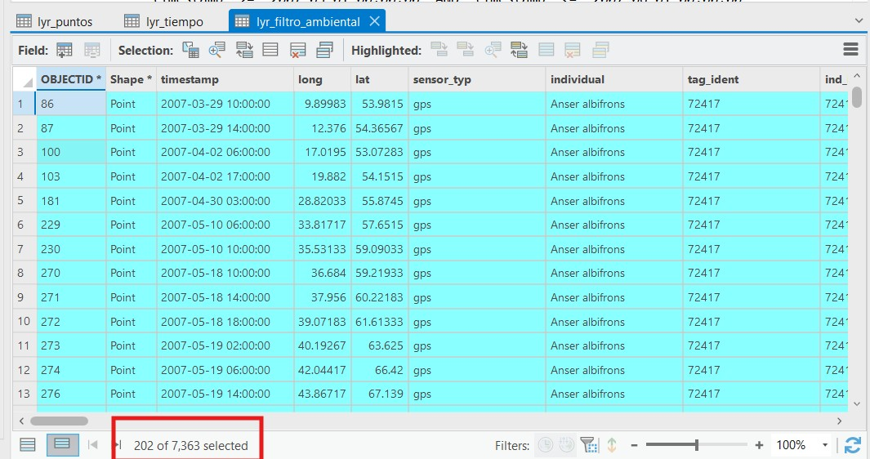
Figura 11: Filtro por atributos

6.4.3 Análisis
Los registros nulos puedes causar ruido en las gráficas y afectar la validez de las regresiones. Al filtrar por vw_mtss IS NOT NULL y vg_mtss_gcd > 4, se seleccionaron puntos que representan vuelos activos con datos de viento disponibles, lo que es crucial para evaluar la influencia del viento en el comportamiento de las aves migratorias. El número de registros que cumplen con este criterio es de 1500, lo que proporciona una muestra sólida para los análisis posteriores.

7. Fase 4. Ejecución de la herramienta Goose Analysis

7.1 Estructura general del script goose_tool.py
El script se organiza en los siguientes bloques funcionales:
Bloque | Función
Librerías | Importa arcpy, os, datetime, numpy, matplotlib y módulos externos
Lectura de parámetros | Usa arcpy.GetParameterAsText() para capturar los valores configurados en el Toolbox
Configuración del entorno | Define arcpy.env.workspace y permite sobrescritura de salidas
Creación del Feature Dataset | Crea un contenedor con el nombre del escenario
Filtro 0 | Selecciona aves según bird_name
Filtro 1 | Aplica restricción por tiempo o distancia
Filtro 2 | Aplica consultas atributivas sobre variables como ws_mtss y vg_mtss
Segmentación dinámica | Crea tablas de eventos y capas mediante MakeRouteEventLayer_lr
Gráficas | Genera dispersión, histogramas, barras y boxplot
Estadística | Ejecuta regresión, correlación y estadísticas descriptivas
Automatización cartográfica | Modifica el mapa activo, aplica simbología y exporta un PNG

7.2 Parámetros principales de la herramienta
Complete la siguiente tabla con los valores usados en su ejecución.
ID | Parámetro | Valor usado | Observación
0 | scenario | spring | Nombre del escenario
1 | folder | C:\PIG | Carpeta base
2 | workspace | C:\PIG\Test.gdb | Geodatabase de trabajo
3 | routes | lines_routes_distancemts_3857 | Rutas
4 | points | points_3857 | Puntos
5 | field | bird_name | Campo identificador
6 | birds | [ ... ] | Lista de aves
7 | query0type | Time | Tipo de filtro
8 | queryrange | [ ... ] | Rango temporal o distancia
9 | field1 | ws_mtss | Atributo 1
10 | whereclause1 | is not null | Condición 1
11 | field2 | vg_mtss | Atributo 2
12 | whereclause2 | is not null | Condición 2
19 | dependentvariable | vg_mtss | Variable dependiente
20 | independentvariables | [[...]] | Variables independientes
28 | fieldlistcorrelation | [ ... ] | Variables para correlación

7.3 Evidencia de la interfaz
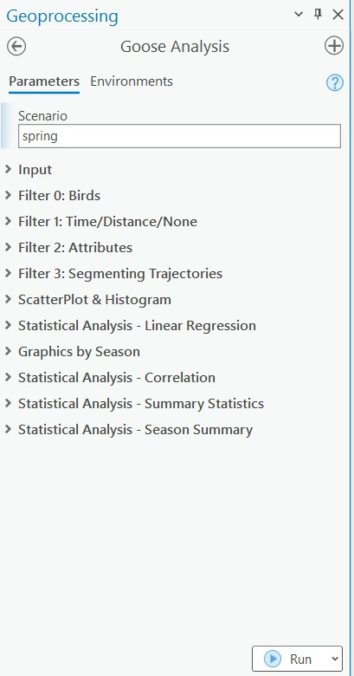
Figura 12: Interfaz de Goose Analysis en ArcGIS Pro

7.4 Análisis de la configuración
El script principal actúa como controlador. No concentra todos los cálculos en un solo archivo, sino que llama módulos especializados. Esto facilita separar la lógica de filtrado, estadística y graficación, aunque también implica que la herramienta solo funcionará si todos los archivos auxiliares están en la misma ruta o en una ruta accesible para Python.

7.5 Parámetros del Toolbox
El script usa 33 parámetros, indexados de 0 a 32. El orden de los parámetros en ArcGIS Pro debe coincidir exactamente con los índices usados en arcpy.GetParameterAsText().
ID | Nombre en el script | Categoría | Valor por defecto
0 | scenario | General | unal
1 | folder | Entrada | C:\PIG
2 | workspace | Entrada | C:\PIG\Test.gdb
3 | routes | Entrada | lines_routes_distancemts_3857
4 | points | Entrada | points_3857
5 | field | Filtro 0 | bird_name
6 | birds | Filtro 0 | ['Folkert','Kees','Ale']
7 | query0type | Filtro 1 | Time, Distance o None
8 | queryrange | Filtro 1 | ['2007-03-01 00:00:00','2007-06-01 00:00:00']
9 | field1 | Filtro 2 | ws_mtss
10 | whereclause1 | Filtro 2 | is not null
11 | field2 | Filtro 2 | vg_mtss
12 | whereclause2 | Filtro 2 | is not null
13 | segmenttrack | Segmentación | false
14 | fieldlistscatterhist | Gráfico | ['vg_mtss','ws_mtss']
15 | horizontallabel | Gráfico | Bird Ground Velocity - Vg [Mts/Sec]
16 | verticallabel | Gráfico | Wind Support - Ws [Mts/Sec]
17 | mainlabel | Gráfico | Ws vs Vg
18 | integeruniqueid | Regresión | FID
19 | dependentvariable | Regresión | vg_mtss
20 | independentvariables | Regresión | [['vw_mtss'],['ws_mtss'],['wc_mtss']]
21 | fieldsforcursor | Gráficos por temporada | ['season','MEAN_vg_mtss','bird_name']
22 | horizontallabel1 | Gráficos por temporada | Birds - Seasons
23 | verticallabel1 | Gráficos por temporada | Bird Ground Speed - Vg - [Mts/Sec]
24 | mainlabel1 | Gráficos por temporada | Average Vg by Bird by Season
25 | fieldsforcursor2 | Boxplot | ['season','MEAN_vg_mtss','bird_name']
26 | verticallabel2 | Boxplot | Bird Ground Speed - Vg - [Mts/Sec]
27 | mainlabel2 | Boxplot | Average and St. Dev of Vg by Season
28 | fieldlistcorrelation | Correlación | ['vw_mtss','ws_mtss','wc_mtss','vg_mtss','va_mtss']
29 | summarystatistics | Estadística descriptiva | vw_mtss MEAN; vg_mtss MEAN; va_mtss MEAN
30 | fieldlistseasonsum2 | Resumen por temporada | ['season','bird_name']
31 | summarystatistics2 | Resumen por temporada | [['vw_mtss','MEAN'],['vg_mtss','STD']]
32 | infields | Filtro 0 | ['timestamp','distancemts','OBJECTID']

8. Fase 5. Salidas generadas

8.1 Archivos generados en la carpeta del escenario
Archivo | Existe | Descripción | Observación
unal_reg_result.pdf | Sí | Reporte de regresión
unal_correlation.txt | Sí | Matriz de correlación
unal_summary_stat.csv | Sí | Estadísticas descriptivas
unal_barchartbirdseason.png | Sí | Gráfico por ave y temporada
unal_barchartseasonbird.png | Sí | Gráfico por temporada y ave
unal_boxplotseason.png | Sí | Diagrama de caja
unal_scatterplot_histo.png | Sí | Dispersión e histograma
unal_map.png | Sí | Mapa final exportado

8.2 Evidencia de la carpeta de salida
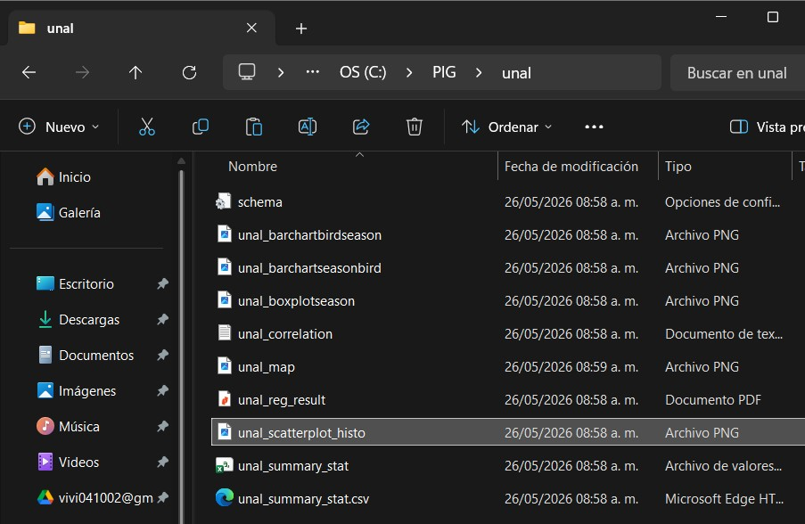
Figura 13: Carpeta de resultados del escenario

8.3 Objetos generados en la geodatabase
Objeto | Tipo | Descripción | Observación
unal_time_lineevents_table_filter1 | Tabla | Eventos por tiempo
unal_attributes_lineevents_table_filter2 | Tabla | Eventos lineales por atributos
unal_attributes_pointevents_table_filter2 | Tabla | Eventos puntuales por atributos
unal_season_sum_stat | Tabla | Resumen por temporada
unal_reg_coeff | Tabla | Coeficientes de regresión
unal_reg_diag_op | Tabla | Diagnósticos del modelo
unal_regression | Feature Class | Resultado espacial de regresión

9. Fase 6. Análisis estadístico

9.1 Gráfico de dispersión e histograma
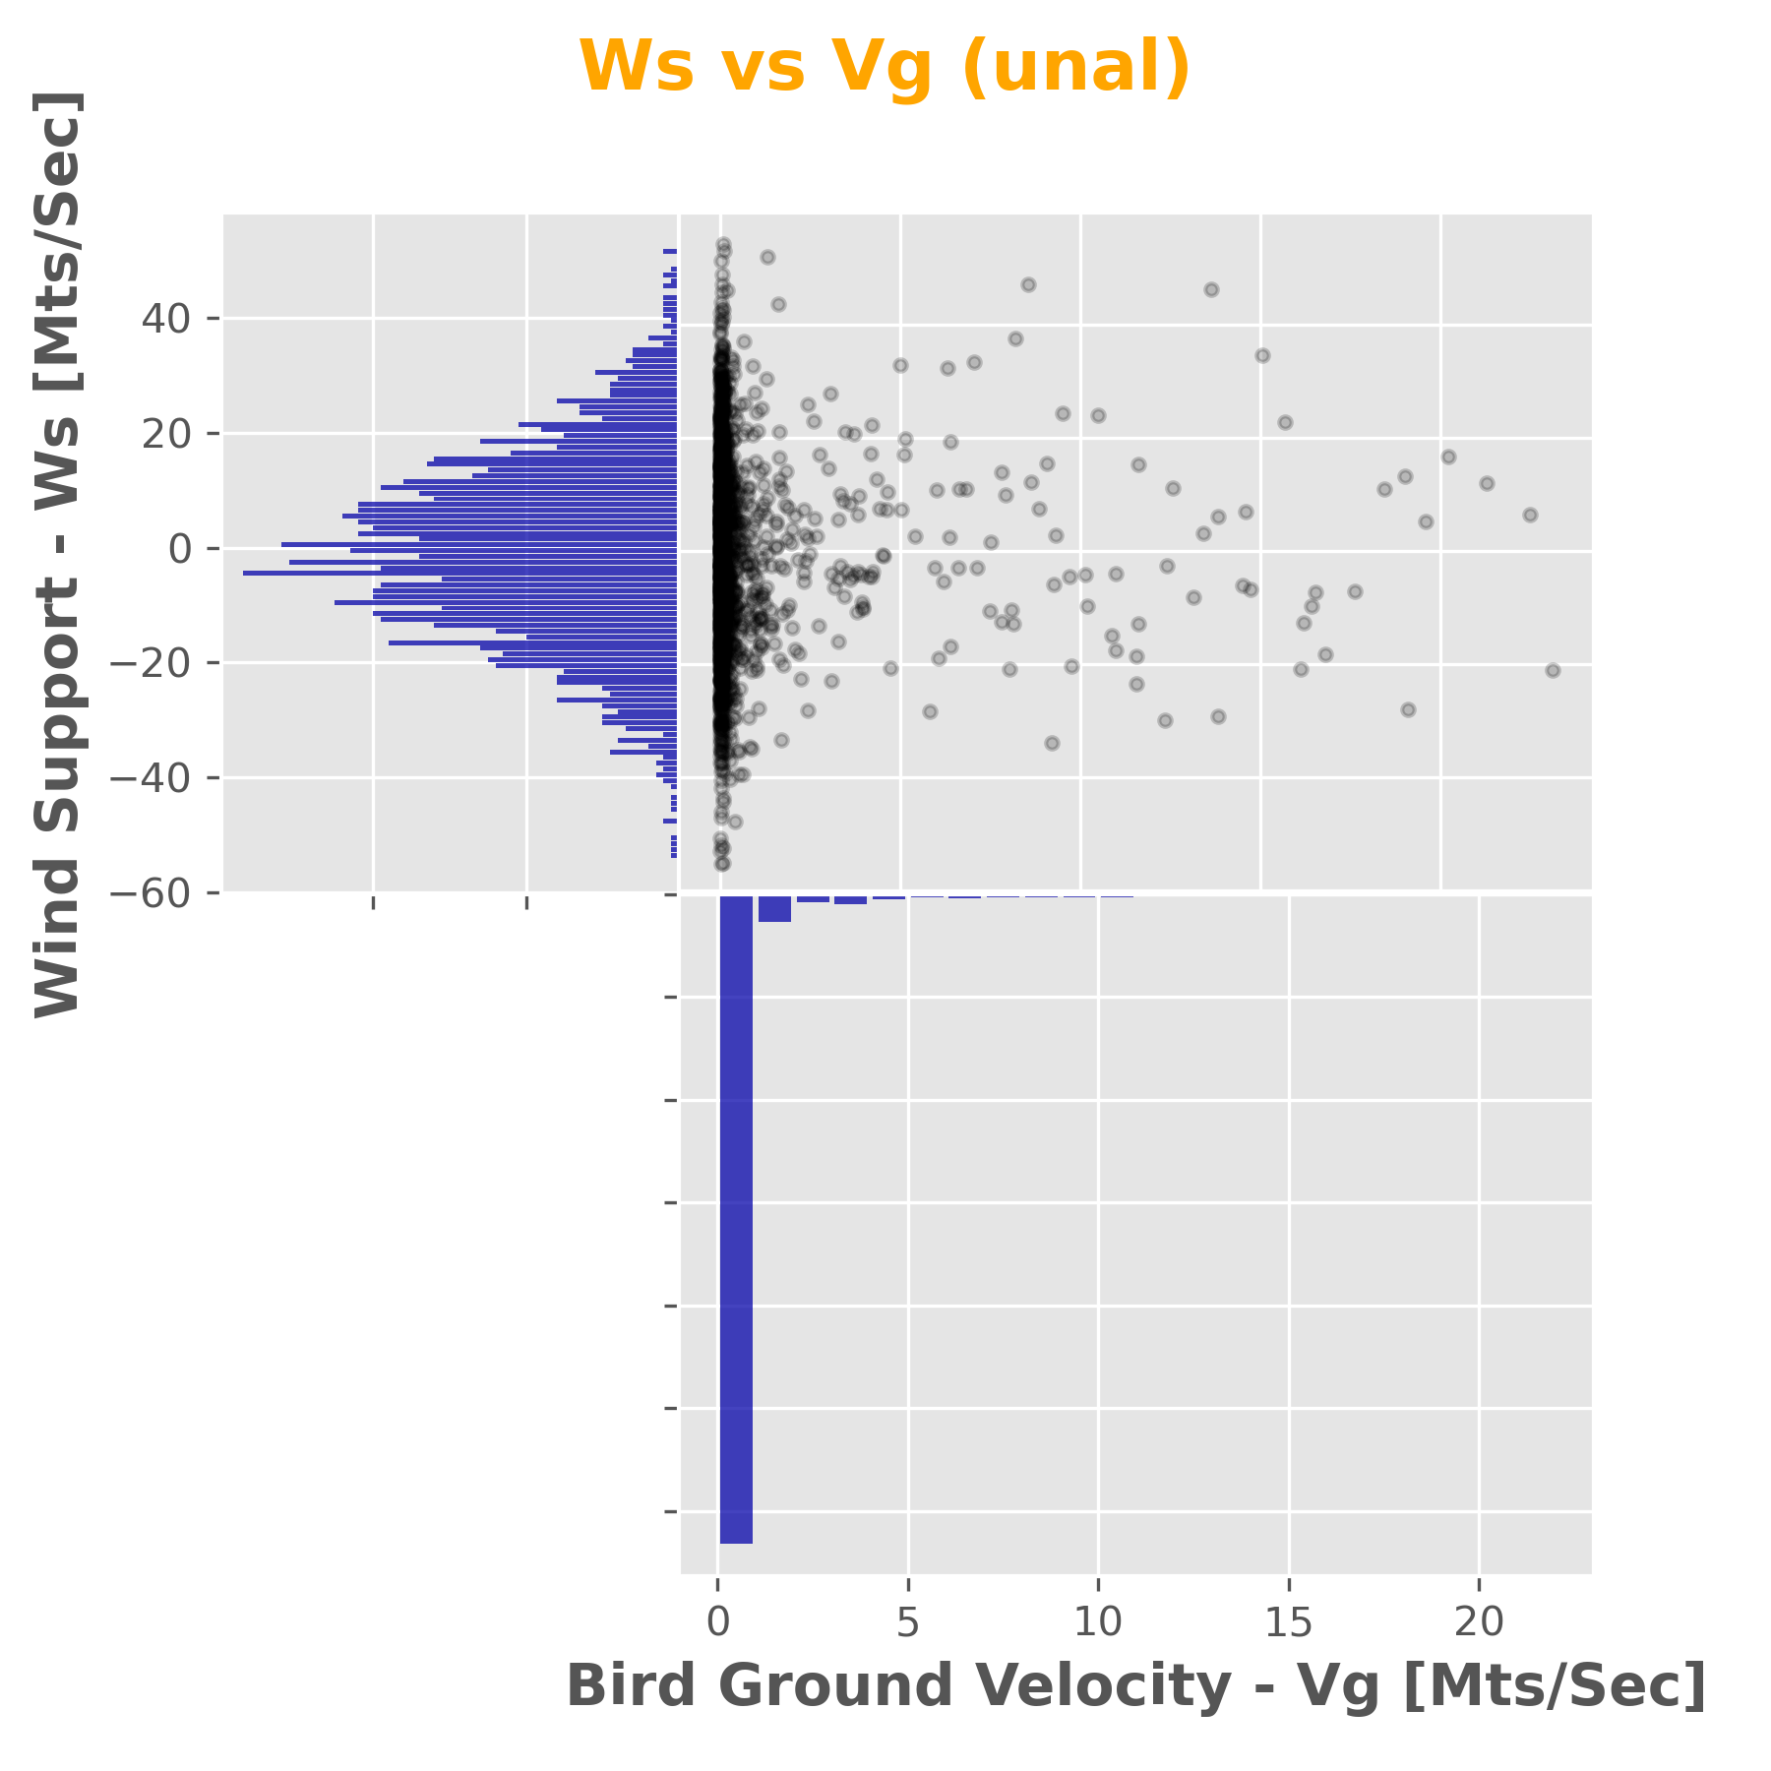
Figura 14: Dispersión entre soporte del viento y velocidad terrestre del ave
Análisis:
La relación entre ws_mtss y vg_mtss parece débil, con una ligera tendencia positiva. Sin embargo, se observan algunos valores extremos en ambos ejes que podrían influir en el ajuste del modelo de regresión. Es importante revisar estos puntos para determinar si corresponden a errores de medición o si representan casos reales que deben ser incluidos en el análisis.

9.2 Matriz de correlación
['vg_mtss_gcd', 'ws_mtss', 'wc_mtss', 'wswc_mtss', 'va_mtss', 'vw_mtss']
[[ 1. 0.00729128 -0.02435161 -0.03392206 0.16622798 -0.03452719]
[ 0.00729128 1. 0.00582686 0.04200695 -0.09535895 -0.02420315]
[-0.02435161 0.00582686 1. -0.06854326 0.01932542 0.01517056]
[-0.03392206 0.04200695 -0.06854326 1. -0.00999644 -0.02274568]
[ 0.16622798 -0.09535895 0.01932542 -0.00999644 1. 0.94459654]
[-0.03452719 -0.02420315 0.01517056 -0.02274568 0.94459654 1. ]]
Análisis:
Las variables va_mtss y vw_mtss muestran una correlación positiva moderada con vg_mtss, lo que es consistente con la teoría de que la velocidad en el aire y la velocidad del viento pueden influir en la velocidad terrestre del ave. El soporte del viento (ws_mtss) tiene una correlación muy baja, lo que podría indicar que su efecto no es tan directo o que existen otros factores en juego.

9.3 Estadísticas descriptivas
import pandas as pd
ruta_csv = r"C:/PIG/unal/unal_summary_stat.csv.xml"
df_stats = pd.read_csv(ruta_csv)
df_stats
Análisis:
Compare media, mediana, desviación estándar y varianza de las variables de velocidad. Indique si alguna variable tiene dispersión alta.

9.4 Regresión lineal
Pegue aquí los resultados principales del archivo spring_reg_result.pdf o de las tablas spring_reg_coeff y spring_reg_diag_op.
Variable | Coeficiente | Error estándar | p-valor | Interpretación
Intercept | 0.721804 | 0.058396 | 12.360582 | 0.000000*
WS_MTSS | 0.001337 | 0.003538 | 0.377875 | 0.705584
WC_MTSS | -0.003863 | 0.003415 | -1.131234 | 0.258105
WSWC_MTSS | -0.000314 | 0.000207 | -1.519609 | 0.128802
Análisis:
Las variables relevantes son ws_mtss, wc_mtss y wswc_mtss. Ninguna de ellas muestra un efecto estadísticamente significativo sobre vg_mtss, lo que sugiere que el modelo no logra explicar la variabilidad en la velocidad terrestre del ave con estas variables. Es posible que existan otros factores no incluidos en el modelo que influyen en vg_mtss, o que la relación entre estas variables sea más compleja y no lineal.

10. Fase 7. Análisis cartográfico

10.1 Mapa final exportado
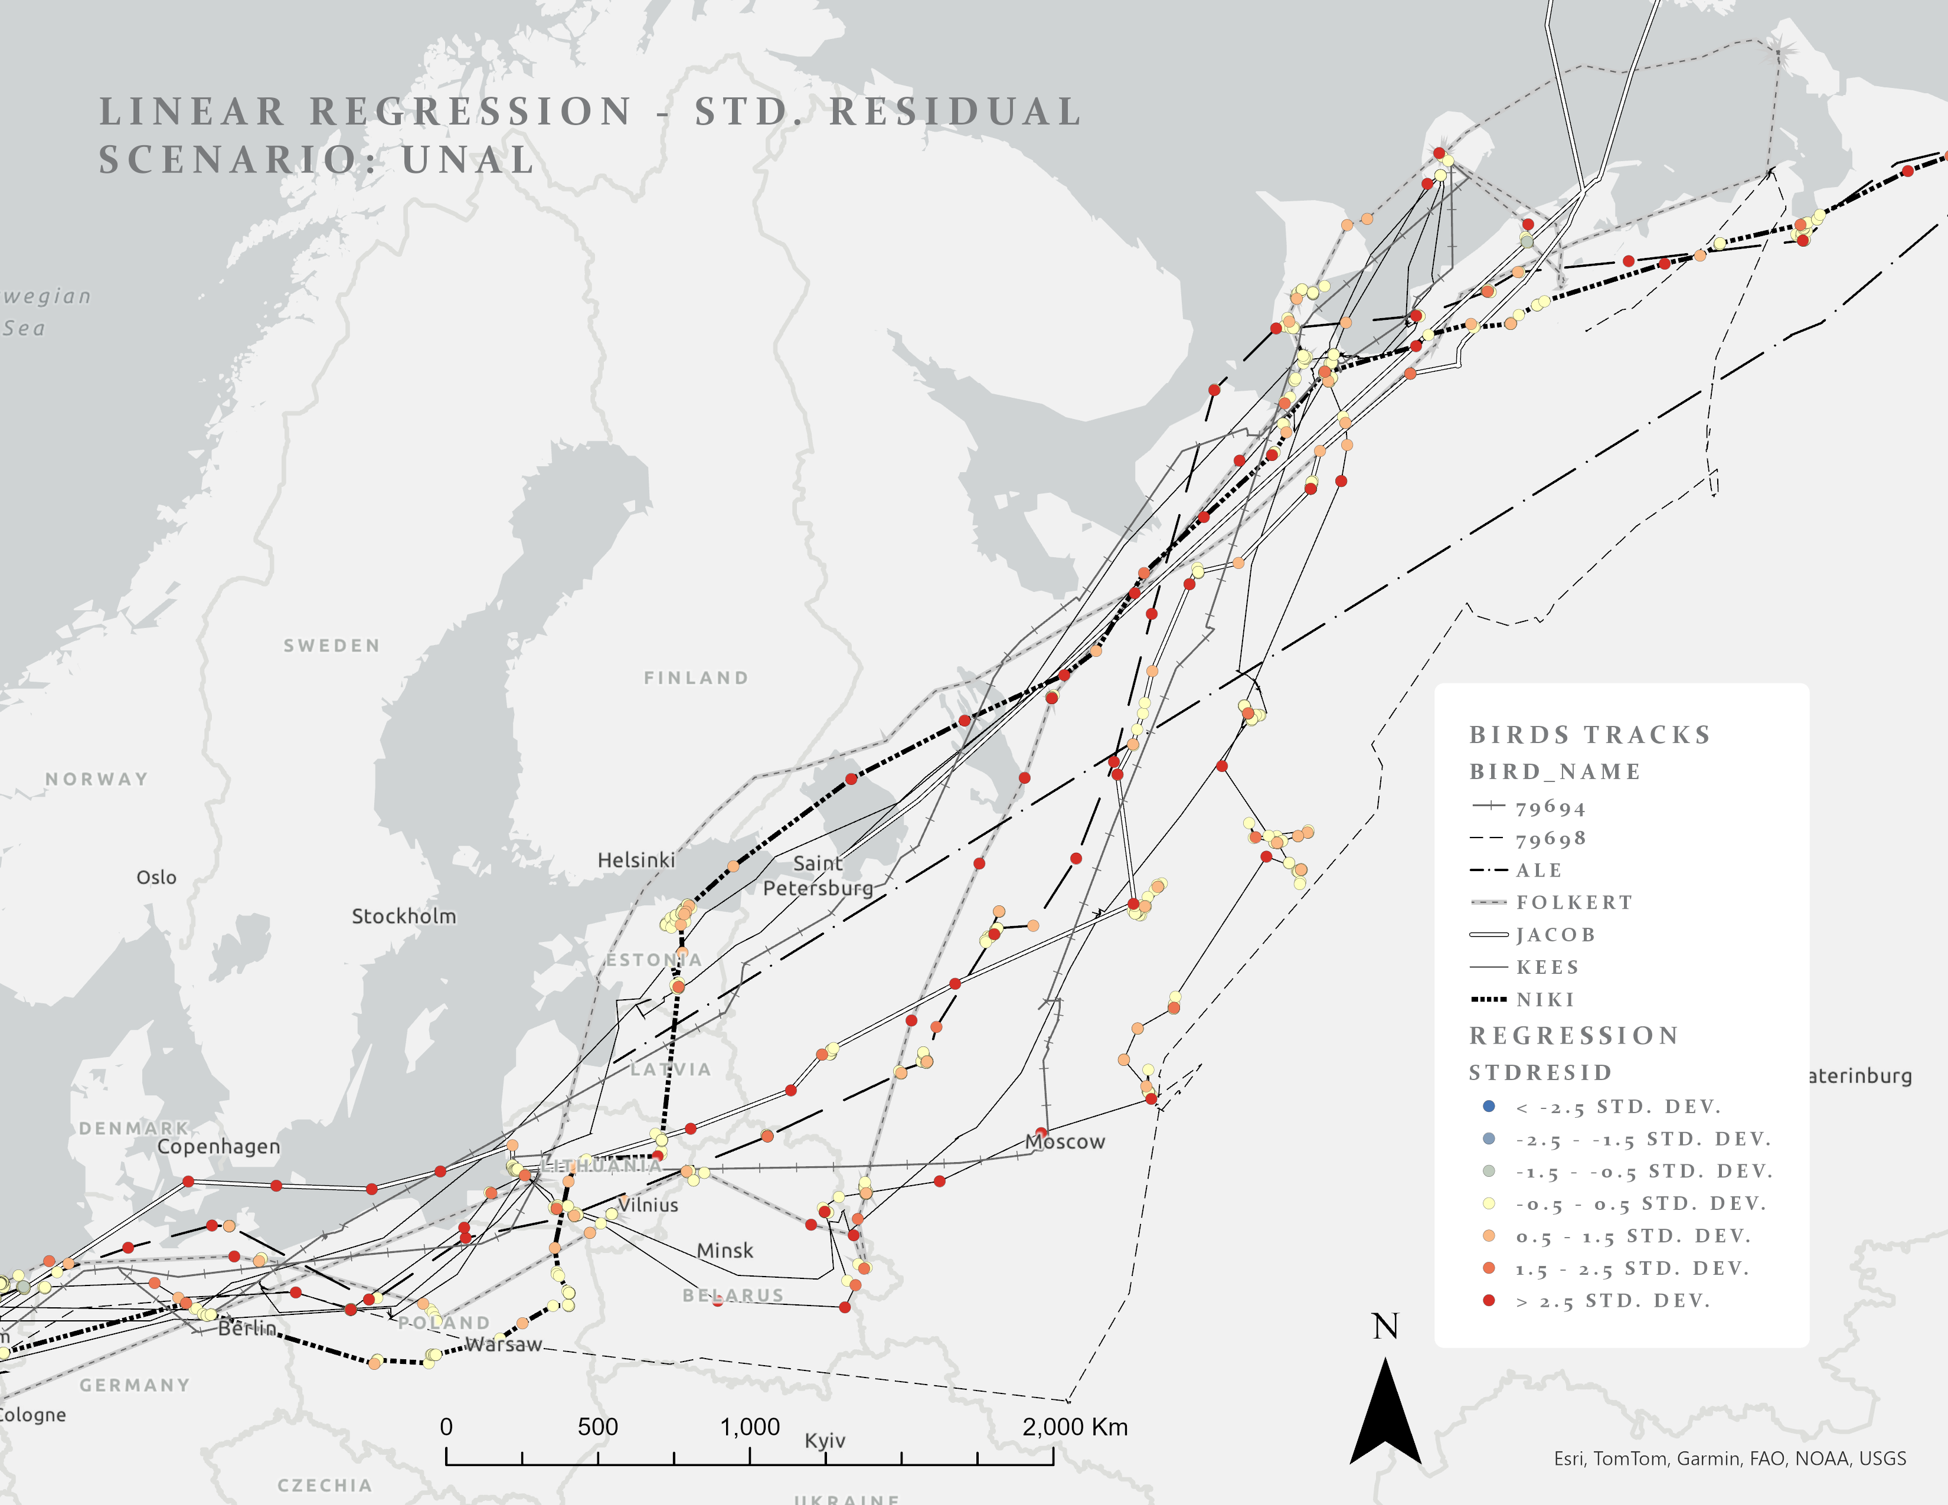
Figura 15: Mapa final del escenario
Análisis:
Describa la distribución espacial de los puntos o segmentos resultantes. Indique si los residuales de la regresión muestran agrupamientos espaciales, valores atípicos o zonas donde el modelo ajusta peor.
Análisis:
Explique si las capas se cargaron correctamente y si la simbología aplicada ayuda a interpretar los resultados.

11. Fase 8. Discusión
Redacte aquí la discusión general de la práctica.
Aspectos mínimos a incluir:
- Qué permitió hacer ArcPy dentro del flujo de trabajo. arcpy permitió automatizar la selección de datos, la segmentación dinámica, la generación de salidas vectoriales, el cálculo estadístico, la producción de gráficas y la exportación cartográfica. Actuó como un puente entre la base de datos geográfica, la interfaz de ArcGIS Pro y los módulos de análisis estadístico, facilitando un flujo completo y eficiente para responder a la pregunta orientadora sobre la influencia del viento en el movimiento de las aves migratorias.
- Qué parte del procesamiento fue espacial y qué parte fue estadística. El procesamiento espacial incluyó la creación de capas temporales, la aplicación de filtros por ave, tiempo y atributos, y la generación de capas de eventos lineales y puntuales. La parte estadística se centró en el análisis de regresión, la correlación y las estadísticas descriptivas para interpretar la relación entre las variables de viento y la velocidad terrestre de las aves.
- Qué papel cumplieron los filtros secuenciales. Los filtros secuenciales permitieron organizar el análisis de manera estructurada, comenzando por la selección de aves específicas, luego aplicando restricciones temporales o de distancia, y finalmente filtrando por atributos relacionados con el viento. Esta secuencia facilitó la generación de resultados más precisos y relevantes para responder a la pregunta orientadora, al enfocarse en subconjuntos específicos de datos que cumplen con criterios definidos.
- Qué limitaciones se observaron en los datos o en la ejecución. Una limitación importante fue que los datos de fecha estaban almacenados como cadenas de texto en lugar de un formato de fecha, lo que complicó la aplicación de filtros temporales y requirió el uso de funciones específicas en las consultas SQL. Además, la falta de significancia estadística en el modelo de regresión sugiere que podrían existir otros factores no considerados que influyen en la velocidad terrestre de las aves, lo que limita la capacidad del análisis para explicar completamente el fenómeno estudiado.
- Qué utilidad tiene automatizar el mapa y los reportes. Automatizar el mapa y los reportes permite generar resultados consistentes y reproducibles de manera eficiente, especialmente cuando se trabaja con grandes volúmenes de datos o múltiples escenarios. Esto facilita la interpretación de los resultados, la comunicación de hallazgos a través de visualizaciones claras y la capacidad de actualizar los análisis rápidamente si se modifican los datos o los criterios de filtrado.

12. Conclusiones
El flujo desarrollado permitió reconocer cómo ArcPy actúa como un puente entre la base de datos geográfica, la interfaz de ArcGIS Pro y los módulos de análisis estadístico. La herramienta no calcula desde cero las variables cinemáticas principales, ya que estas se encuentran precalculadas en la geodatabase, sino que organiza el análisis mediante filtros secuenciales y genera productos derivados. Este comportamiento muestra que el valor del script está en la automatización del flujo completo: selección de datos, segmentación dinámica, generación de salidas vectoriales, cálculo estadístico, producción de gráficas y exportación cartográfica.

13. Recomendaciones
- Mantener rutas relativas cuando sea posible para evitar errores al mover el proyecto.
- Verificar que el orden de parámetros del Toolbox coincida con los índices usados en arcpy.GetParameterAsText().
- Revisar la existencia de campos antes de ejecutar filtros o modelos estadísticos.
- Guardar capturas de cada fase de ejecución para soportar el análisis.
- No eliminar las salidas intermedias hasta terminar la revisión, porque facilitan la trazabilidad del proceso.

14. Anexos
En la carpeta /resultados quedan cargados los archivos resultantes de ejecutar goose_tool.py con la configuración del escenario unal. Estos archivos incluyen gráficos, tablas y mapas que soportan el análisis estadístico y cartográfico realizado en esta práctica.

15. Referencias
Dodge, S., et al. (2013). Referencia del modelo teórico de movimiento de aves y viento. Complete aquí la referencia bibliográfica según el formato solicitado por la clase.
ArcGIS Pro Documentation. ArcPy site package. Complete aquí la referencia oficial si la usa en el informe.

